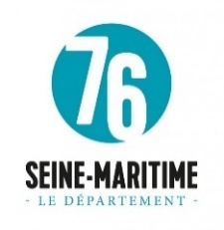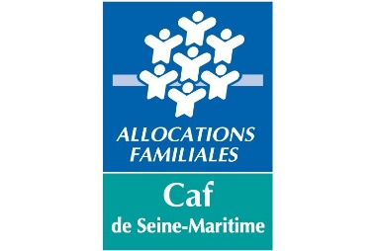

**PROJET JEUNES 76**

Règlement

La DSDEN, le Conseil Départemental, la CAF et la MSA de Seine-Maritime soutiennent la prise d’initiative des jeunes à partir de cet appel à projet commun.

**LES OBJECTIFS**

* Favoriser votre prise de responsabilité dans le montage de projets*
* Contribuer à votre épanouissement et à votre intégration dans la société par des projets collectifs
* Vous rendre acteurs de votre territoire et plus généralement vous rendre acteurs de votre vie
* Soutenir vos démarches innovantes, mobilisatrices et citoyennes

**LES CONDITIONS**

* Vous êtes un groupe composé au minimum de 3 jeunes motivés par le même projet
* Vous habitez en Seine-Maritime et vous avez entre 11 et 25 ans
* Vous êtes à l’origine du projet ou vous êtes impliqués dès sa conception
* Vous allez concrètement participer à la réalisation du projet
* Vous êtes constitués en junior-association, en association ou vous êtes accompagnés par une structure associative ou municipale
* Votre projet n’a pas un but lucratif
* Votre projet respecte les valeurs de la république et le principe de laïcité
* Votre groupe et/ou la structure qui vous accompagne peuvent présenter 2 projets par an maximum

*\*La démarche ou l’idée du projet est parfois initiée par un animateur de votre structure. Cela est envisageable dès lors que l’animateur-référent du groupe de jeunes, lui permet de s’approprier le projet et que son avis est bien pris en compte.*

**LE TYPE DE PROJETS**

Votre projet doit entrer dans une ou plusieurs des thématiques suivantes :

* L’amélioration du cadre de vie, la protection de l’environnement, le développement durable
* La solidarité de proximité ou internationale
* La citoyenneté, la lutte contre les violences et les discriminations
* Le développement de l’accès à la culture, aux sports, au numérique ou aux nouvelles technologies
* La prévention de la santé ou du bien-être par les jeunes et pour les jeunes

Les projets suivants ne pourront pas être financés :

* Séjour linguistique, de loisirs ou de tourisme
* Participation à une compétition sportive ou un raid, week-end d’intégration
* Création artistique sans objectif de médiation ou de développement culturel
* Formation professionnelle, scolaire ou artistique

**LE SOUTIEN FINANCIER**

* Votre budget doit être réaliste et identifier clairement vos besoins pour mettre en œuvre votre projet et accompagné de devis
* Le financement sollicité doit être au maximum de 7 000 € en fonction des besoins du projet
* Le projet pourra être intégralement financé si besoin
* La commission des financeurs, qui se réunit environ tous les 2 mois, étudiera votre projet et vous apportera une réponse partagée
* Le financement accordé sera versé à la structure qui vous accompagne si vous n’êtes pas constitués en junior-association ou en association. C’est alors la structure qui effectuera les dépenses liées à votre projet en concertation avec vous
* En cas de charges de personnel indispensables à la réalisation du projet, elles devront être argumentées et limitées

**VOTRE ENGAGEMENT**

* Transmettre un dossier complet : formulaire de demande, document de motivation (lettre, vidéo, diaporama…), devis et tout autre document venant éclairer votre projet (informations sur les prestataires, supports de communication, réseaux sociaux…)
* Venir échanger avec les 4 institutions et présenter votre projet collectivement
* Participer au Jury MSA pour les projets issus de territoires ruraux
* Communiquer rapidement les pièces justificatives complémentaires qui seront demandées à la suite de la commission des financeurs
* Informer de tout changement de nature à modifier le projet présenté dans le dossier
* Participer à une évaluation de votre projet et transmettre un bilan
* Mentionner la participation de la DSDEN, du Conseil Départemental, de la CAF et de la MSA de Seine-Maritime, en faisant figurer les logos des 4 institutions sur vos supports de communication si vous en créez dans le cadre de votre projet

**LE DEPOT DE VOTRE PROJET**

Rendez-vous sous : <https://www.seinemaritime.fr/mon-quotidien/jeunesse/projet-jeunes76.html> Vous y trouverez les informations, les contacts et les modalités de dépôt de votre projet